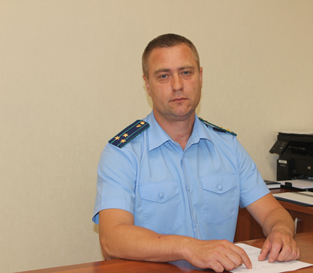 **У меня в собственности имеется земельный участок, могу ли я использовать его не по целевому назначению?**

**На вопрос отвечает прокурор района Анатолий Завалишин.**

Все земельные участки Российской Федерации по целевому назначению подразделяются на следующие категории: земли сельскохозяйственного назначения, земли населенных пунктов, земли промышленности, энергетики, транспорта, связи, радиовещания, телевидения, информатики, земли для обеспечения космической деятельности, земли обороны, безопасности и земли иного специального назначения, земли особо охраняемых территорий и объектов, земли лесного фонда, земли водного фонда, земли запаса..

Статьей 42 Земельного кодекса Российской Федерации собственники земельных участков и лица, не являющиеся собственниками земельных участков, обязаны, в том числе, использовать земельные участки в соответствии с их целевым назначением и разрешённым использованием способами, которые не должны наносить вред окружающей среде, в том числе земле как природному объекту.

**Предусмотрена ли ответственность за использование земель не по назначению?**

Да, статьей 8.8 КоАП РФ предусмотрена административная ответственность за использование земельных участков не по целевому назначению, невыполнение обязанностей по приведению земель в состояние, пригодное для использования по целевому назначению.

**Какие еще меры могут последовать, если использовать земли не в соответствии с целевым назначением?**

Статьей 285 Гражданского кодекса Российской Федерации предусмотрено изъятие земельного участка, используемого с нарушением законодательства Российской Федерации.

15.06.2025